Autores: Nicole Zambrano, Cristian Guamba, Bryan Olivares, Andrea Quishpe, Ronny Cajas

CouchDB (Enero de 2020)

Resumen - Es un gestor de base en la cual es una  base de datos NoSQL de código abierto basada en estándares comunes para facilitar la accesibilidad y compatibilidad web.

Las bases de datos NOSQL son útiles para conjuntos muy grandes de datos distribuidos, especialmente para las grandes cantidades de datos.

# introduccion

Es un gestor de base en la cual es una  base de datos NoSQL de código abierto basada en estándares comunes para facilitar la accesibilidad y compatibilidad web.

Las bases de datos NOSQL son útiles para conjuntos muy grandes de datos distribuidos, especialmente para las grandes cantidades de datos.

**Características:**

* Búsqueda y recuperación rápidas.
* Interfaz web RESTful.
* Operaciones para crear, leer, actualizar, borrar documentos simples (CRUD).
* CouchDB también facilita el desarrollo de aplicaciones web
* Los documentos son accesibles a través de navegadores y los índices pueden ser consultados a través de HTTP.

# Instalación

1. 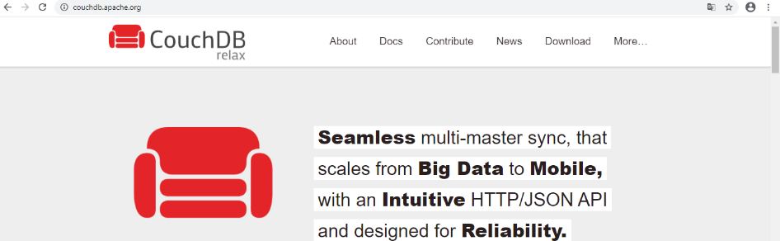Debemos ingresar a la pàgina official de CouchDB.

Ilustración 1:Descarga de CouchDB

1. Y a continuaciòn observamos una ventana en la cual nos dan la bienvenida para inicar la instalacion.

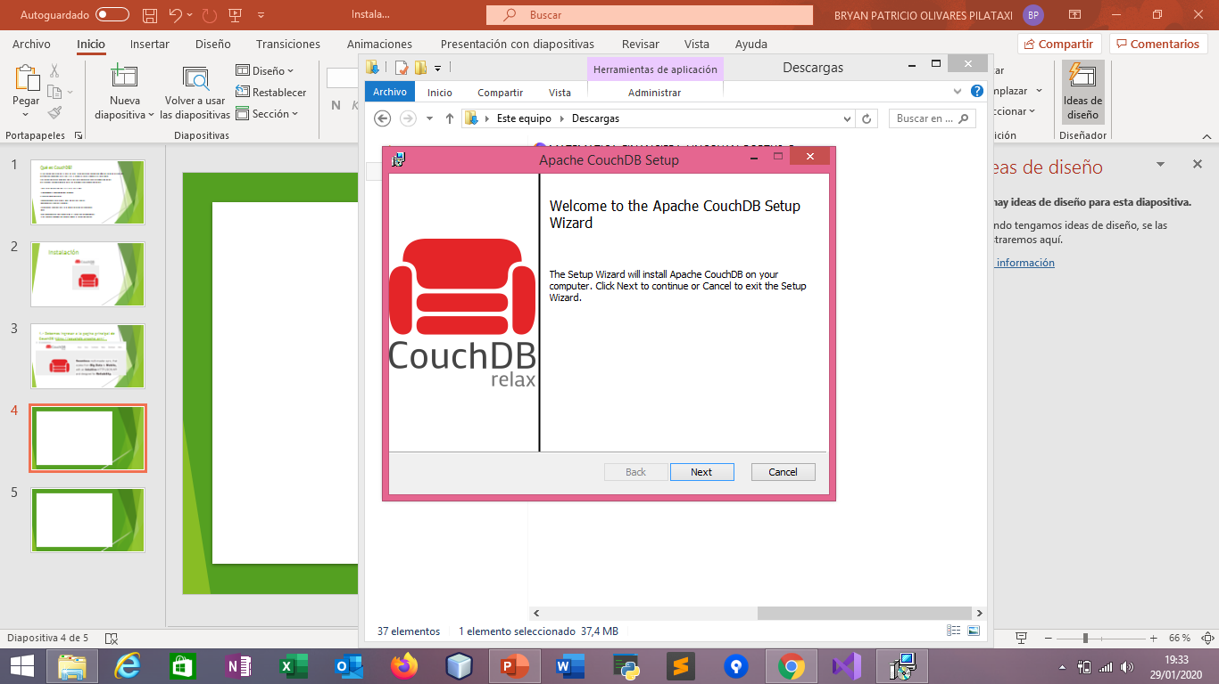

Ilustración 2:Inicio de la instalacion

1. Despuès observamos que nos piden aceptar los terminus y condiciones.

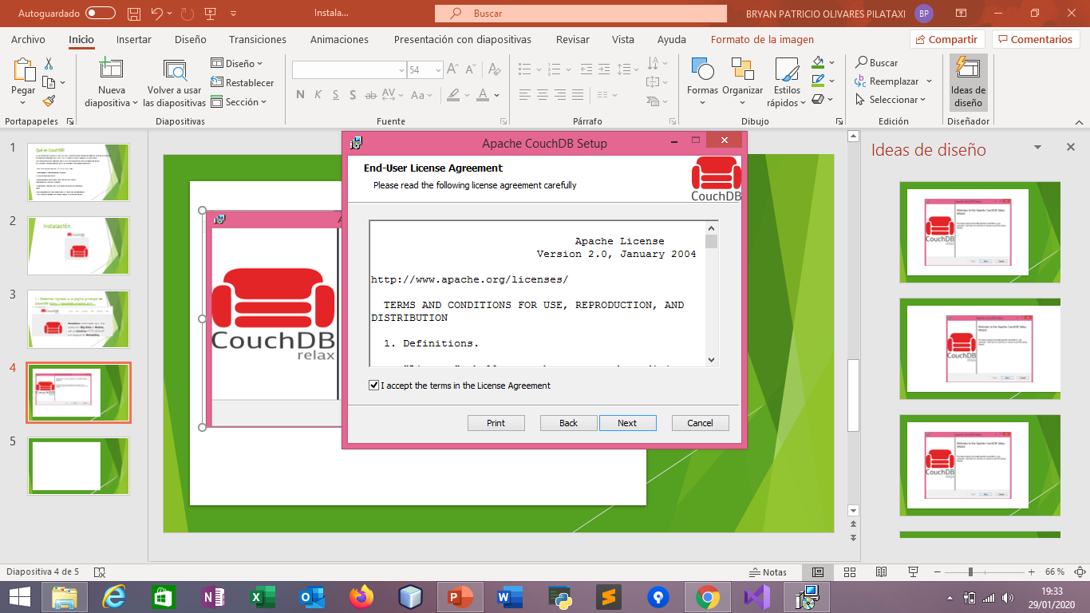

Ilustración 3:Terminos y condiciones

1. Luego nos aparecera una ventana en la cual nos perdira la ubicacion del archive que vamos a instalar.
2. Por ultimo podemos iniciar la instalaciòn y asi finalizer la misma.
3. Ahora para ingresar a la interfaz de usuario vamos a nuestro navegador q ingresamos lo siguiente.



Ilustración 4: Interfaz de usuario

# JSON

Es un formato de datos basado en texto, sigue la sintaxis de JavaScript. Son cadenas útiles al transmitir datos por la red (stringification), para acceder a los datos primero debe ser convertido a un objeto nativo de JavaScript (parsing). []

* Json usa comillas dobles (“ ”) para cadenas y nombres de propiedades.
* Se debe tomar en cuenta las comas y dos puntos, ya que si se encuentran mal ubicados, el archivo JSON no funcionará.[]

**Estructura del JSON**

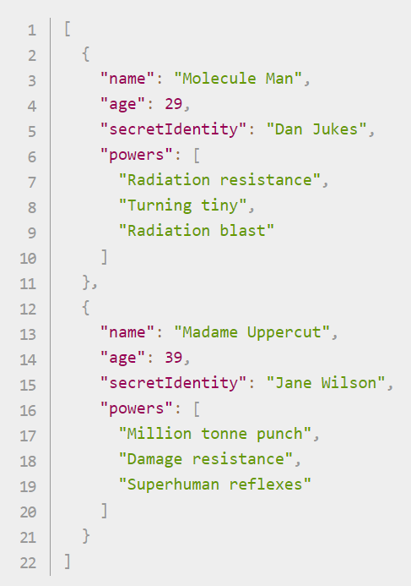

Ilustración 5: Estructura de arreglos en JSON

**Conversión de datos**

* Parse() : sirve para convertir una cadena JSON en un objeto de JavaScript [2]

var jsonstring = '{"firstName":"John","lastName":"Smith","phone":["555-0100","555-0120"]}';

var contact = JSON.parse(jsonstring);

console.log(contact.lastName + ", " + contact.firstName);

* Stringify() : convierte un objeto de JavaScript a una cadena JSON [2]

var contact = new Object();

contact.firstName = "John";

contact.lastName = "Smith";

contact.phone = ["555-0100","555-0120"];

var jsonstring = JSON.stringify(contact);

console.log(jsonstring);

# Configuraciones inicial para couchdb

Para empezar a usar couchdb no es necesario realizar ninguna configuración subsiguiente a su instalación, sin embargo, puede que al estar usando un servidor http para administrar las bases de datos, el usuario desee restringir el acceso al cliente de couchdb. Para lo cual se puede agregar un primer usuario administrador para establecer este primer control.

Para crear un usuario se pueden tomar dos opciones usando el cliente web. La primera será ir a la pestaña “Admin Party!”.

Aquí se nos pedirá que ingresemos un nombre de usuario y una contraseña para el primer usuario administrador.

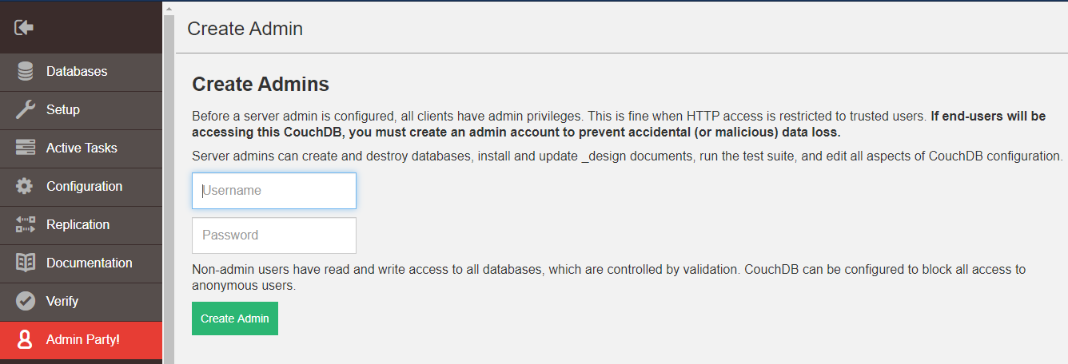

Ilustración 6:Configuracion Inicial

**La segunda opción será ir a la pestaña Setup.**

Ilustración 7:Setup

A partir de la versión 2.0 de couchdb se podrán elegir dos tipos de configuración. La más usada, y la única que se podía usar por defecto en versiones posteriores, es la de Single Node, en la cual solo se puede configurar un solo puerto de comunicación.

También será necesario especificar la ip por la que el puerto va a estar disponible. Si queremos que se acceda al puerto desde cualquier ip, el campo se tendrá que llenar con la dirección 0.0.0.0.

Para el puerto que será usado, por defecto se usara el puerto 5984, y no se podrá usar otro, ya que, como se explicó anteriormente, la configuración Single Node solo admite un puerto.

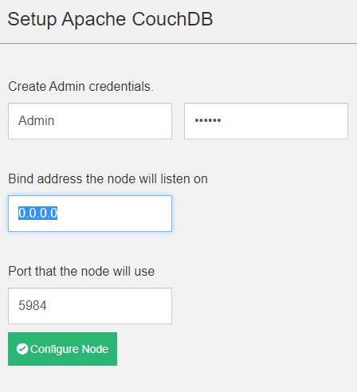

Ilustración 8: Setup Apache

# USO

# Put(Crear)

**¿Para qué sirve?**

Mediante la solicitud PUT, puede crear nuevos objetos, bases de datos, documentos, vistas y documentos de diseño.

POR MEDIO DE COMANDOS (cURL).

**¿Qué es cURL?**

La utilidad cURL es una herramienta de línea de comandos disponible en Unix, Linux, Mac OS X y Windows y muchas otras plataformas, la curl proporciona un acceso fácil al protocolo HTTP (entre otros) directamente desde la línea de comandos y, por lo tanto, es una forma ideal de interactuar con CouchDB a través de la API REST HTTP.

* Crear base de datos.

curl –X PUT <http://127.0.0.1:5489/nombredelabase>



Ilustración 9:Creacion de base de datos

Verificamos con curl -X GET <http://127.0.0.1:5984/_all_dbs>



Ilustración 10:Verificacion

* Crear documento

curl -X PUT http://127.0.0.1:5984/database name/"id" -d ' { document} '



Ilustración 11:Creacion del documento

**MODO GRÁFICO.**

* Crear base de datos.

Ir a create database.

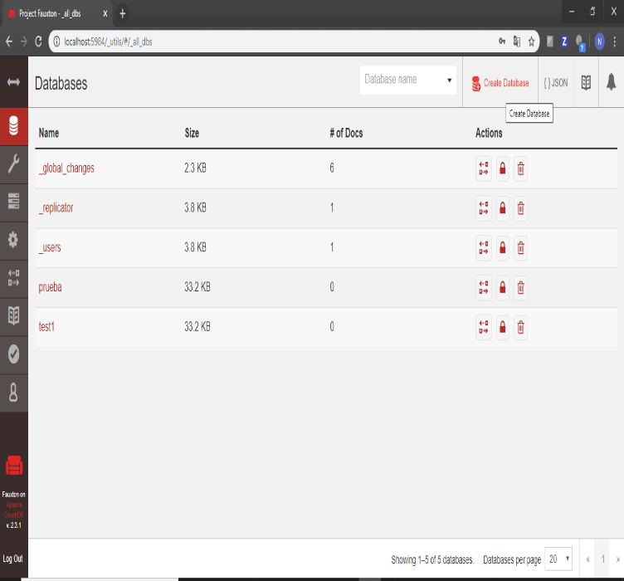

Ilustración 12:Creacion de la base de datos

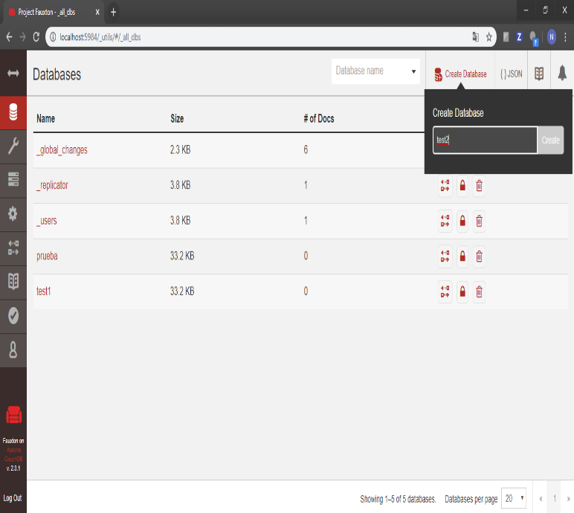

* Crear documento.

Dar clic en la base de datos y create document.

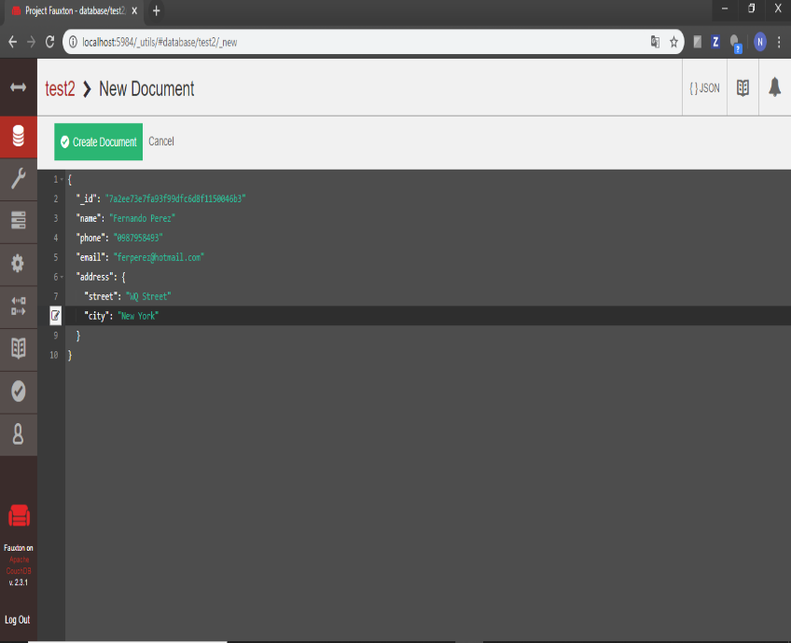

Ilustración 13:Creacion del documento

* Crear vista.

Ir a la base y a Design y New View.

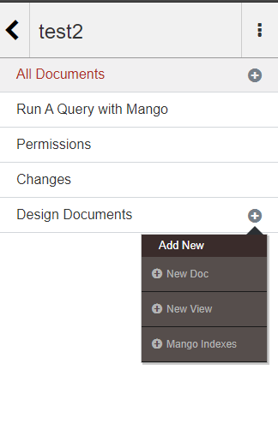

Ilustración 14:Creacion de la vista

Darle nuevo nombre a la vista y seleccionar el documento al que hace referencia y los campos que se quieren mostrar, a lado de id.

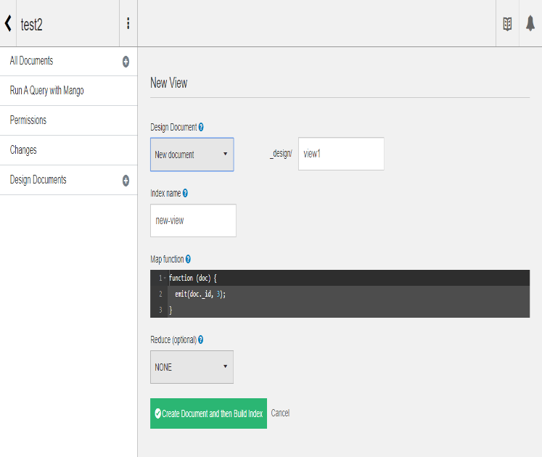

Ilustración 15:Vista finalizada

**Resumen de herramientas**

Couchdb fue concebido con el objetivo de proporcionar gran versatilidad a los desarrolladores, por eso puede utilizarse con facilidad en varios tipos de tecnologías.

**Curl** que es una herramienta de línea de comandos enfocada en la transferencia de archivos y tiene su propio set de funciones que pueden utilizarse para acceder al servidor local que crea **couchdb** para nosotros. El detalle de los comandos básicos se encuentra a continuación.

**Herramienta CURL**

**Verifica instalación**

curl --version

**Crea base de datos**

curl -X PUT http://127.0.0.1:5984/album

**Imprime documento en línea de comandos:**

curl -X GET http://127.0.0.1:5984/test/c406f01470cb6b0a1a31a012fb0017b5

**Para borrar Base de datos**

curl -X DELETE http://127.0.0.1:5984/ronny

**Para borrar documento**

curl -X DELETE <http://127.0.0.1:5984/ronny/25c69abca094fd84f34d2fcba300aeef?rev=1-36165fb586ef8020cbe93dccf57bd18a>

Para python existe un modulo instalable por medio de PIP. Incluye clases y métodos que nos permiten jugar con instancias de **bases** de datos e insertar **documentos**.

**Ejemplo básico con Python**

**Paso 1** Instalar el modulo couchdb utilizando PIP

sudo pip install couchdb

**Paso 2**

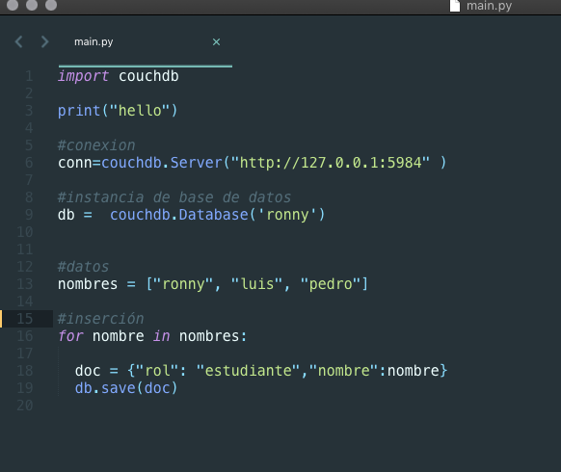

**Paso 3**

Correr el archive main.py en una terminal utilizando el commando.

Python “tu directorio/main.py”.

# CONCLUSIÓN

* Es un gestor de base en la cual es una  base de datos NoSQL de código abierto basada en estándares comunes para facilitar la accesibilidad y compatibilidad web.
* Las bases de datos NOSQL son útiles para conjuntos muy grandes de datos distribuidos, especialmente para las grandes cantidades de datos.

References

|  |  |
| --- | --- |
| [1] | MDN, «MDN web docs,» [En línea]. Available: https://developer.mozilla.org/es/docs/Learn/JavaScript/Objects/JSON. [Último acceso: 29 enero 2020]. |
| [2] | «brightcove,» [En línea]. Available: https://support.brightcove.com/es/concepts-introducing-json. [Último acceso: 29 enero 2020]. |
| [3] | couchdb.org, «doc.couchdb.org,» 2018. [En línea]. Available: https://docs.couchdb.org/en/2.2.0/config/intro.html. [Último acceso: 29 Enero 2020]. |
| [4] | apache, «docs.couchdb,» 2018. [En línea]. Available: http://docs.couchdb.org/en/2.2.0/install/setup.html. [Último acceso: 29 Enero 2020]. |
| [5] | apache, «docs.couchdb,» 2018. [En línea]. Available: http://docs.couchdb.org/en/2.2.0/cluster/setup.html#cluster-setup. [Último acceso: 29 Enero 2020]. |